**夏休み 子ども手づくり教室**

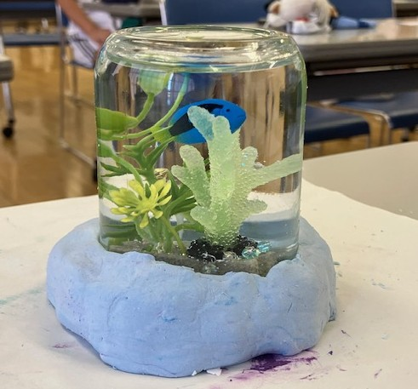

**【海中スノードームをつくろう！】**

2025.7月26日開催

**ｂｙ ♡てづくり♡クラブ 柴山裕美**先生

毎年大人気！「てづくりくらぶ」柴山先生の「海中スノードーム」が7/26(土)に開催されました。**今年は、自分の好きなフィギュアをチョイスできることに加え、とてもステキな海藻が登場しました！そして、参加した１４名の小学生は、柴山先生と一緒に、思い思いの飾りつけをして、オリジナルのスノードームを完成させました。**

一緒に参加してくださったお父さま・お母さま方、講師の柴山先生、本当にありがとうございました。

